Beschriftung von Bildern in Nimbus Clipper (Android)
- Nimm ein Foto auf oder rufe es aus der Galerie auf.

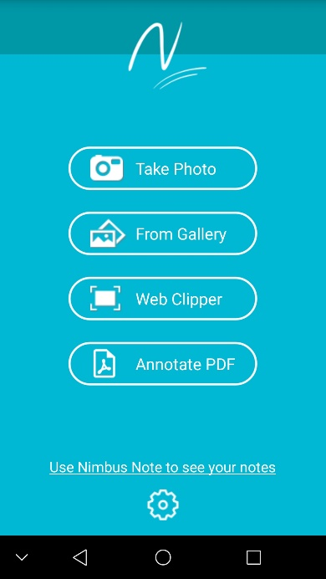

- Unten auf dem „Pfeil“ Symbol gibt es die Möglichkeit mit dem „Stift“ in der oberen Leiste frei zu zeichnen oder über die anderen Symbole Formen einzufügen.

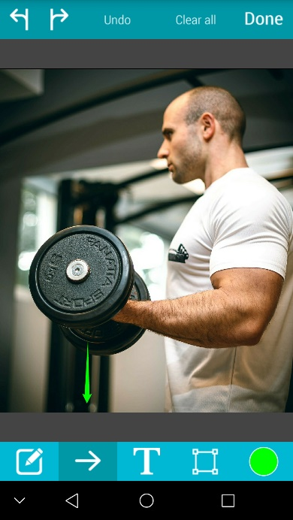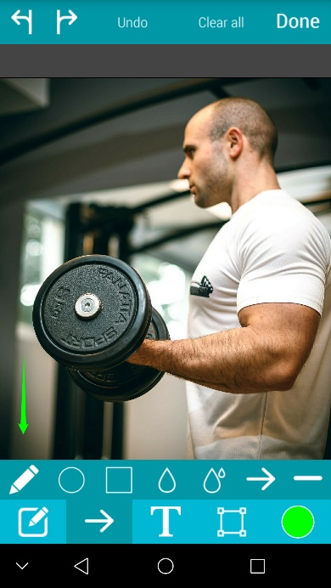

- Mit dem Symbol ganz links in der Leiste lassen sich bereits eingefügte Formen oder Schriften in Größe, Position und Form bearbeiten. Dazu klickt man auf das gewünschte eingefügte Symbol, sodass zwei oder mehrere weiße Punkte das Symbol umranden. Mit einem anhaltenden Klick auf den entsprechenden weißen Punkt oder auf die Form selbst lassen sich mit einer gleichzeitigen Bewegung über den Schirm Anpassungen in Größe, Position und Form vornehmen.

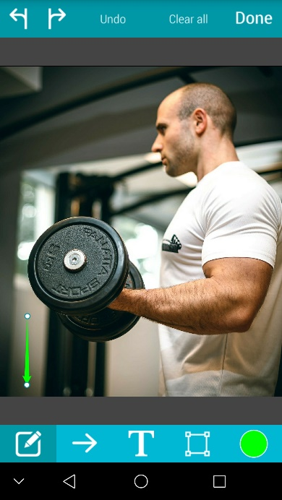

- Mit einem Klick auf das „T“ Symbol in der Mitte der Leiste und einem anschließenden Klick an eine bestimmte Stelle auf dem Bildschirm, lassen sich Texte einfügen.
Den Text fügt man über seine Tastatur ein. Über „a“ lässt sich die Schriftart verändern.
Wenn man fertig ist klickt man auf „Done“ neben dem „a“.
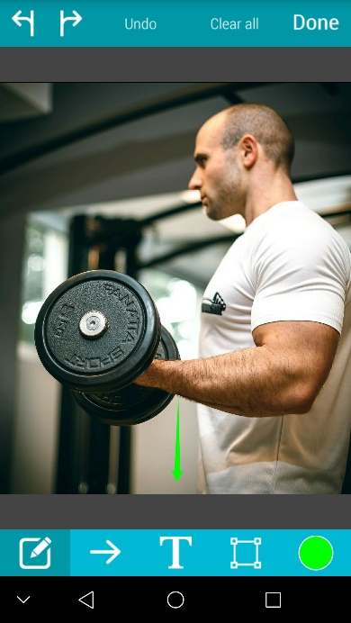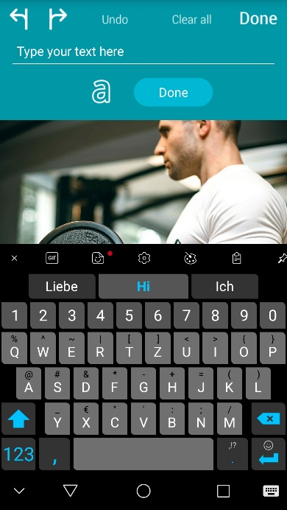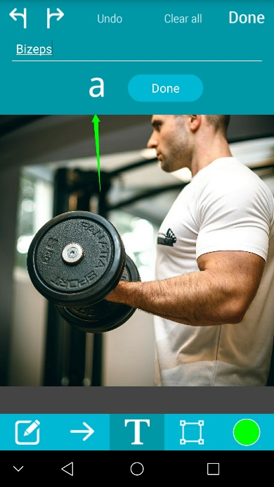
- Größe und Farbe von Schrift und Form lassen sich über das farbige „Kreis-Symbol“ ganz rechts in der Leiste anpassen.

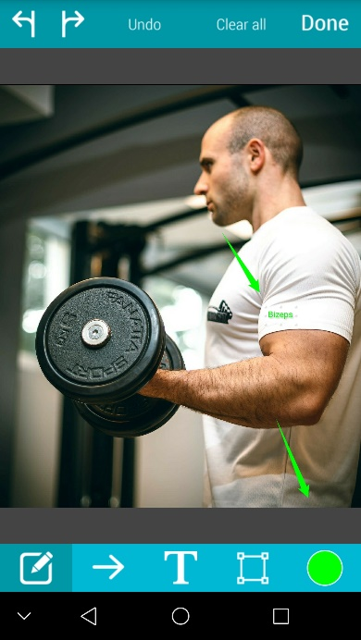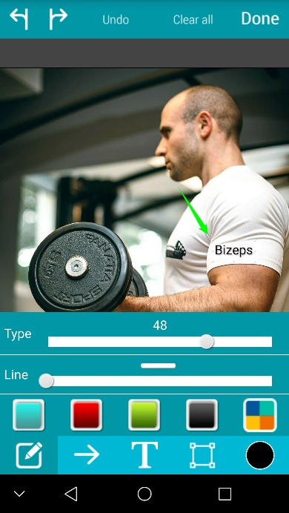

- Wenn man fertig ist, klickt man auf „Done“.
Anschließend kann man das Bild speichern oder teilen.
